**« Роль положительных эмоций в воспитании детей потешками и песенками»**

Ценность фольклора заключается в том, что с его помощью устанавливается легко эмоциональный контакт с ребенком.

Колыбельные песенки оказывают на малыша успокаивающее действие, усыпляющее. Попевки, приговорки, потешки, первые художественные произведения, которые слышит малыш обогащают чувство речи, формирует отношение к окружающему миру.

Особую значимость приобретает фольклор в первые дни, недели жизни ребенка в детском саду, он скучает по дому, не может общаться с детьми. Потешки используются те, в которых можно вставит имя малыша: «Катя, Катя маленькая, Катенька удаленька,

Пойди по дорожке, Топни Катя ножкой»

Потешки должны соответствовать уровню развития ребенка. Интонация должна быть понятна детям. В одних случаях интонация голоса успокаивает, в других бодрит.

Такая потешка как:

«Киска, Киска, Киска- брысь!

На дорожку не садись! Наша Танечка пойдет!

Через киску упадет!»

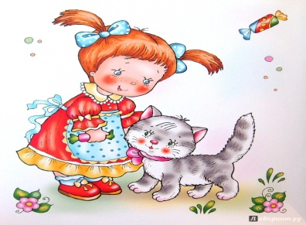

Помогает ребенку двигаться. Потешки воспитывают у детей дружелюбие, доброжелательность.

Большой интерес вызывают народные произведения, в которых имеются звукоподражание голосам животных. В этих потешках дети улавливаю доброе отношение ко всему живому.

Таким образом, использование фольклора в работе с детьми раннего возраста помогают им овладеть первоначальными навыками самостоятельной, художественной, речевой деятельностью.